LAPORAN PERKULIAHAN
KEWARGANEGARAAN (KELAS N)

Penyusun :Dr. Rahmat Salam, M.Si

PERKULIAHAN SEMSTER GASAL
TA 2022/2023

PRESENSI PERKULIAHAN
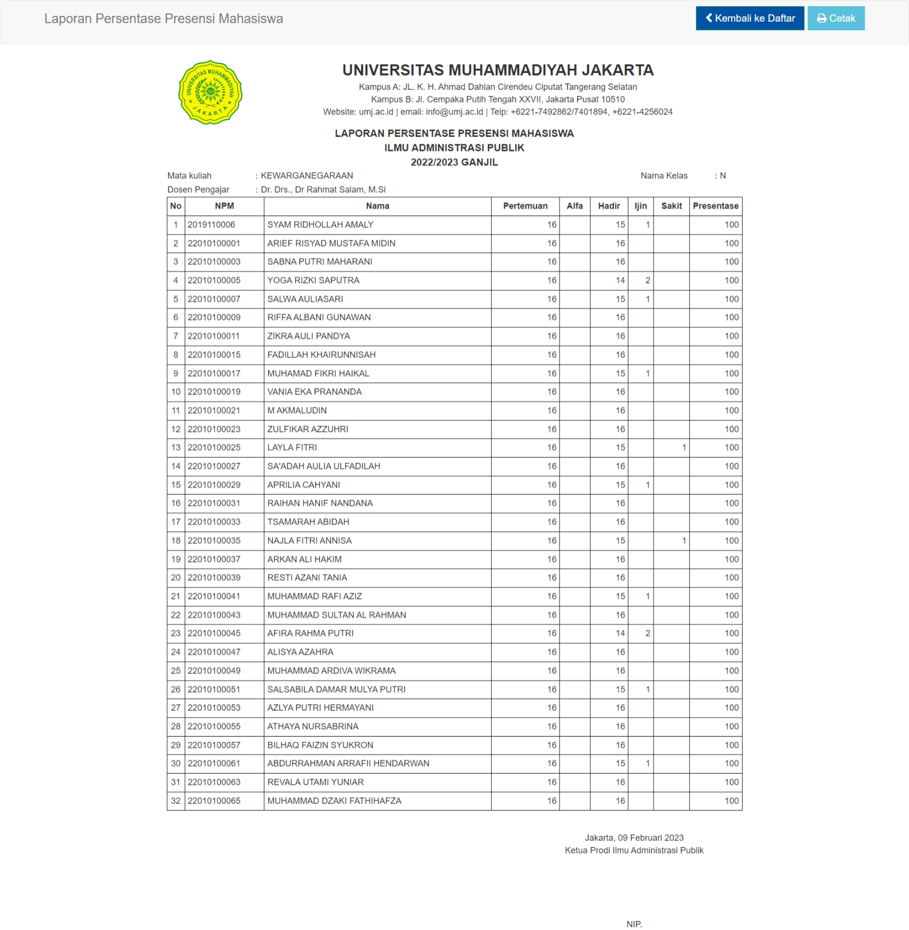

REALISASI/BERITA ACARA PERKULIAHAN
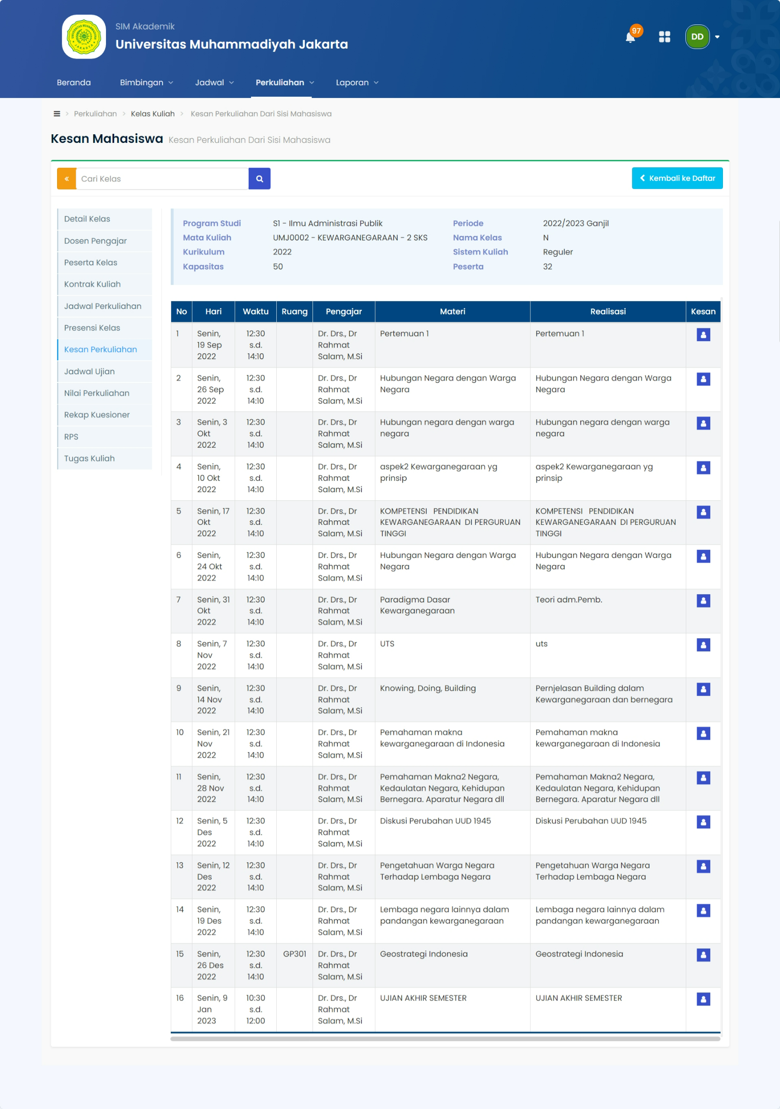

NILAI PERKULIAHAN
